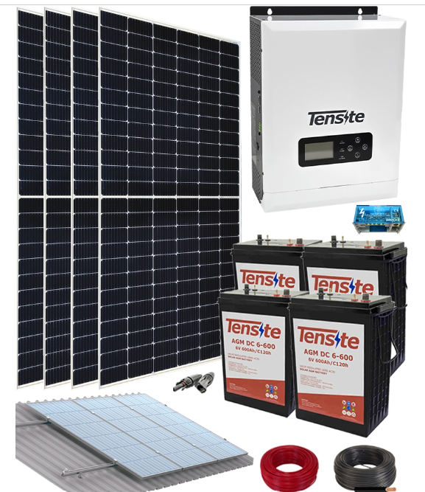
Isolated Solar Shed Kit 3000W 10kWh/dag med AGM-batteri är en idealisk lösning för att driva ett hem med sporadisk användning, till exempel ett hus på landet eller en andra bostad för semesterbruk.
Caseta 3000W 10kWh/dag Solar Kit med AGM-batteri består av:
• 4 500W monokristallina solpaneler.
• 4 Tensite 600Ah 6V AGM-batterier.
• 1st Inverter Laddare 3000W 24V MPPT Tensite förmonterad med skydd.
• 1 struktur 4 paneler 30-45 mm Coplanar Falcat.
• 1 rulle Unifilar-kabel 6mm2 H1Z2Z2-K 10m Röd.
• 1 rulle Unifilar-kabel 6mm2 H1Z2Z2-K 10m Svart.
• 1 rulle Unifilar-kabel 10 mm2 H1Z2Z2-K 15m röd.
• 1 rulle Unifilar-kabel 10 mm2 H1Z2Z2-K 15m svart.
• 2 WEIDMULLER PVStick-kontakter.
• 1 parallellkopplingsfördelare för 100A-moduler.
• 1st Vattentät Box 150x110x70mm.
• Anslutningskabel för 3 batterier

